**Оглавление**

**CREATE TABLE**

**physical_properties**

physical_attributes_clause

**table_properties**

**ALTER TABLE**

**High water mark**

**CREATE INDEX**

**Reverse indexes**

**Function-based indexes**

**ALTER INDEX**

**Индекс по внешнему ключу**

**Причины неиспользования индексов**

**Truncate**

**DDL и Commit**

**Словарь данных**

**Некоторые полезные представления**

# CREATE TABLE

Синтаксис:

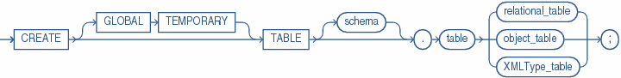

**relational_table:**

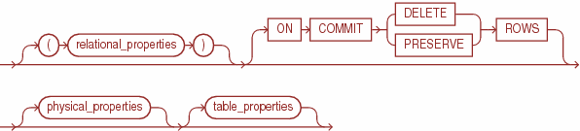

*relational_properties* – описание столбцов (Имя, Тип данных, Default, (Not) Null, Constraints).

## physical_properties

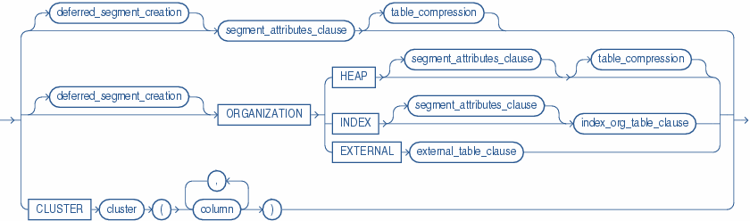

deferred_segment_creation – SEGMENT CREATION DEFERRED/IMMEDIATE. DEFERRED-сегмент создается при первом INSERT.

Почти все физические атрибуты для партиционированных таблиц могут быть заданы индивидуально для разделов (а могут и на уровне таблицы, тогда это влияет на все разделы).

*segment_attributes_clause:*

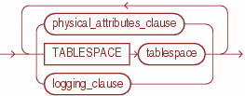

*logging* – будут ли операции DML записаны в Redo Log (значения: LOGGING или NOLOGGING)

### physical_attributes_clause

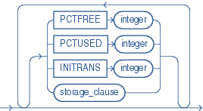

#### pctfree, pctused, initrans

PCTFREE – сколько % свободного места для последующих UPDATE нужно оставить в блоке при выполнении INSERT. Значение от 0 до 99 (default 10)

PCTUSED – минимальный % используемого места в блоке. Значение от 0 до 99 (default 40). Нельзя указывать для index-organized tables

Сумма PCTFREE и PCTUSED должна быть <= 100. Вместе эти параметры используются для оптимизации использования дискового пространства.

Если задать маленькое значение PCTFREE и часто выполнять UPDATE – с большой долей вероятности строки будут перемещаться из текущего в другие блоки, а это относительно медленный процесс – быстрее просто обновить строку в блоке, чем фактически сделать DELETE (убрать её из блока) + INSERT (вставить в другой блок).

Но маленькое значение (например, PCTFREE = 2) для экономии дискового пространства имеет смысл делать для архивных таблиц, или таблиц логов – в них редко делаются UPDATE.

INITRANS – сколько слотов транзакций изначально выделяется в блоке. Значение от 1 до 255. По умолчанию 1, за исключением:

* для кластера таблиц – максимум из 2 и INITRANS tablespace’а, в котором находится кластер
* для индекса - 2

В общем случае не рекомендуется задавать явно, используем дефолтное значение.

Слот транзакции – это место под некий маркер, который транзакция ставит в блок для пометки того факта, что она меняет этот блок. Занимает около 23 байт.

#### storage_clause

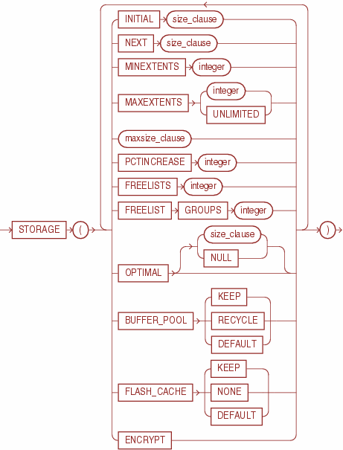

MAXSIZE – максимальный размер объекта (UNLIMITED – без ограничений)

MAXEXTENTS – используется только для dictionary-managed tablespaces

При создании сегмента для вычисления его первоначального размера используются параметры INITIAL, MINEXTENTS, NEXT и PCTINCREASE. При дальнейшем выделении новых экстентов они игнорируются.

INITIAL – размер первого экстента объекта, в зависимости от *allocation_type*:

* UNIFORM – дефолтный размер экстента берется с tablespace, выделяется нужное количество
* другие – может быть выделено 64K, 1M, 8M, или 64M. Из них берем ближайшее меньшее, выделяем нужное количество таких экстентов (4M = 1M+…)

Нельзя указывать в ALTER.

NEXT – размер следующего выделяемого экстента:

* UNIFORM – также игнорируется, значение подтягивается с tablespace
* другие – Oracle сам вычисляет (заданное пользователем игнорируется)

PCTINCREASE – на сколько % следующий экстент при выделении больше последнего (используется только для dictionary-managed tablespaces).

MINEXTENTS – минимальное количество экстентов объекта. Общее место при создании будет вычислено как INITIAL * MINEXTENTS. С помощью ALTER можно уменьшить этот параметр таблицы, но не увеличить. Это может быть полезно, например, перед использованием TRUNCATE ... DROP STORAGE (чтобы сегмент занял минимальное количество экстентов после этого).

Buffer pool – в каком пуле будут лежать закэшированные блоки таблицы (DEFAULT – обычный, где горячие держатся дольше (LRU); KEEP – блоки вообще не вытесняются (пока хватает места), может быть полезно для справочников; RECYCLE – блоки вытесняются сразу после использования).

## table_properties

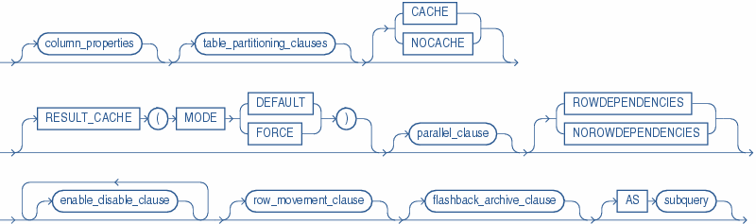

*AS subquery* – запрос, результат которого будет вставлен в таблицу сразу при создании. При таком подходе можно не указывать явно перечень полей, он сформируется из запроса (а также типы данных и их размерности).

Column_properties – например, тут может быть описание полей типа LOB.

CACHE – блоки помещаются в начало LRU-листа как наиболее часто используемые (полезно для справочников). По дефолту NOCACHE.

RESULT_CACHE – описание того, как результаты запросов должны хранить в result cache.

enable_disable_clause – имеет отношение к изменению constraints (можно создать таблицу с неактивным constraint).

flashback_archive_clause – чтобы таблицу можно было восстановить после DROP.

# ALTER TABLE

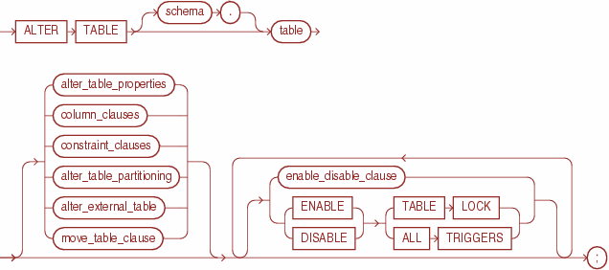

*alter_table_properties* - изменение атрибутов таблицы, аналогично созданию (*pctfee, pctused, initrans, logging, cache, result_cache, parallel, row_movement*), а также:

* RENAME TO … – переименование таблицы
* SHRINK SPACE – уменьшение места, занятого таблицей (уменьшение HWM, см. далее)

*column_clauses* – добавление, удаление и изменение полей таблицы, в том числе переименование

*constraint_clauses* – добавление, изменение, переименование и удаление constraints

*alter_table_partitioning* – изменение способа партиционирования таблицы

*move_table_clause* – изменение атрибутов сегмента таблицы, в том числе перемещение в другой TS

*enable_disable_clause* – включение/выключение constraints

# High water mark

High Water Mark (HWM) – точка в сегменте, после которой блоки данных не отформатированы и никогда не использовались.

Блок данных может быть в одном из состояний:

1. Выше HWM (не отформатированы, никогда не использовались)
2. Ниже HWM:
   * Выделен, но пока не отформатирован и не используется
   * Отформатирован и содержит данные
   * Отформатирован и пуст, т.к. данные были удалены

Low High Water Mark – точка, ниже которой все блоки отформатированы (содержат или содержали данные).

Oracle может выбрать для вставки любой блок ниже HWM, в котором достаточно места (ниже low HWM, или между ними).

Full Table Scan: т.к. блоки ниже HWM форматируются только при использовании, некоторые могут не быть не отформатированы. Поэтому Oracle читает bitmap block и определяет low HWM, читает все блоки до low HWM (они гарантированно отформатированы – можно применить «мультиблочное» чтение – за 1 операцию чтения с диска подтягивается DB_FILE_MULTIBLOCK_READ_COUNT блоков, это задано в в v$parameter), и затем читает по одному отформатированные блоки между low HWM и HWM.

Когда место между low HWM и HWM заполнено, HWM увеличивается, а low HWM становится на её старое место.

# CREATE INDEX

Синтаксис:

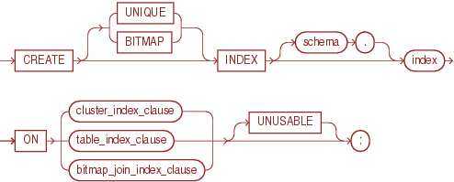

Для UNUSABLE индекса не создается сегмент, соотв. он не может быть использован при запросе, пока не перестроен (*rebuild*), или не удален и пересоздан (*drop, create*)

*table_index_clause:*

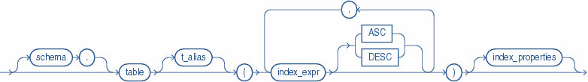

*index_expr* – поле таблицы, или выражение (*function-based indexes - FBI*). Bitmap индекс может иметь до 30 полей, остальные до 32.

ASC/DESC – способ сортировки ключей в индексе (это не то же самое, что Reverse index!)

*index_properties* – физические атрибуты (*pctfree, pctused, initrans, storage*)*, logging, tablespace, parallel,* (IN)VISIBLE – видимость для CBO (Cost-Based Optimizer – оптимизатор запросов), REVERSE и др.

## Reverse indexes

Индексы с реверсированным ключом – байты данных ключевого столбца в блоке индекса меняют порядок на противоположный (порядок столбцов остается неизменным). Oracle не сохраняет ключи индекса друг за другом в лексикографическом порядке.

Преимущество: если ключи монотонно возрастают, то велика вероятность, что вставляемые в разных сессиях строки попадут в один и тот же блок в индексе. Reverse индекс позволяет уменьшить конкуренцию за заголовок блока индекса при вставках из множества параллельных сессий, поскольку вероятность попадания «перевернутых» ключей в один и тот же блок меньше, чем неизмененных.  
Недостаток: работает только на равенство, диапазонные поиски не работают.

## Function-based indexes

Создается, когда в качестве *index_expr* задано выражение по полю таблицы, константа, SQL или user-defined функция (должны быть *deterministic* – для всех входных значений всегда возвращаются одни и те же результаты).

После создания FBI рекомендуется обновить статистику по индексу и таблице, чтобы CBO мог принимать правильные решения о его использовании.

Oracle иногда не может преобразовать типы, даже если это явно задано (to_number(‘123 abc’)). Поэтому, если индекс построен на TO_NUMBER/TO_DATE и вставляется/изменяется невалидное значение, возникает ошибка в операторе INSERT/UPDATE

Одно из применений - индекс по части таблицы: create index scott.emp_job_manager_idx on scott.emp (case when job = 'MANAGER' then 1 else null end) – если при запросах в scott.emp не участвуют строки с должностью, отличной от «MANAGER» - нет смысла держать их в индексе, экономим место. Кроме того, полное сканирование индекса быстрее работает по маленькому.

# ALTER INDEX

Что можно делать (менять) этой командой:

1. Сжатие (*shrink space*)
2. Параллелизм
3. Физ. атрибуты *(pctfree, pctused, initrans)*
4. (NO)LOGGING
5. Перестроение (*rebuild*) – (NO)REVERSE, отдельные разделы (*partition*), *tablespace*
6. ENABLE/DISABLE – только для FBI
7. UNUSABLE
8. (IN)VISIBLE
9. RENAME TO

# Индекс по внешнему ключу

Нужно создавать индекс по внешнему ключу, если выполнены условия:

* Происходит удаление, или перенос в исторические таблицы
* Выполняются запросы PARENT -> CHILD
* Несколько сессий одновременно удаляют данные (блокировки)

Например, индекс по внешнему ключу на справочник не нужен. А индекс по ключу на связанную бизнес-сущность нужен (например, в связке CLIENT и CLIENTS_CONTACT)

Пример блокировок: 

# Причины неиспользования индексов

* Индекс в состоянии INVISIBLE или UNUSABLE
* Если процент читаемых записей относительно велик, то дешевле может быть *full scan* (чтение выполняется по несколько блоков за 1 операцию, как задано параметром инициализации *db_file_multiblock_read_count*)
* Неявное преобразование типов – индекс не используется, если тип данных столбца приводится к типу переменной (искомого значения)
* Неактуальная статистика – оптимальный план выполнения запроса зависит в том числе и от реальных данных, лежащих в таблице. CBO судит об этих данных по статистике

Примеры: 

# Truncate

Удаление всех строк из таблицы

Не может быть отменено с помощью ROLLBACK и FLASHBACK TABLE

Быстрое (не пишется undo, не выполняются триггеры)

Индексы также транкейтятся

Освобождает место в таблице, кроме указанного в параметре MINEXTENTS

# DDL и Commit

Oracle выполняет неявный COMMIT:

* Перед началом выполнения синтактически правильного DDL-выражения, даже если затем его выполнение завершится ошибкой
* После DDL, завершенного без ошибок

А также неявный COMMIT выполняется перед и после большинства процедур из стандартного пакета DBMS_STATS (просмотр и изменение статистики по объектам).

В 3-tier приложениях как правило управление транзакциями осуществляется в слое Java. Отсюда логично следует запрет на DDL в коде PL/SQL процедур (кроме джобов)

# Словарь данных

Это *read-only* набор таблиц, содержащих административные метаданные о БД. Например:

* Определения всех объектов БД (включая дефолтные значения полей, ограничения целостности и т.д.)
* Выделенное и используемое объектами пространство
* Справочник пользователей, привилегий и ролей, данные аудита пользователей

Словарь данных содержит объекты двух типов:

* Базовые таблицы – содержат собственно информацию о БД. Только движку Oracle следует работать с ними. Пользователи редко это делают, т.к. большинство данных нормализованы и трудно читаемы.
* Views – преобразуют данные из базовых таблиц в полезный и читаемый вид. Как правило, организованы в наборы (DBA_, ALL_, USER_). Но не всегда (DBA_LOCK – есть, ALL_LOCK – нет).

|  |  |  |  |
| --- | --- | --- | --- |
| **Prefix** | **User Access** | **Contents** | **Notes** |
| DBA_ | Database administrators | All objects | Некоторые DBA_ представления содержат дополнительные столбцы, полезные DBA (для них и предназначены) |
| ALL_ | All users | Objects to which user has privileges | Отражают объекты, на которые у выполняющего запрос пользователя есть права (public- или явные гранты и роли, в дополнение к объектам в своей схеме). |
| USER_ | All users | Objects owned by user | Обычно тут нет поля OWNER, т.к. в базовых таблицах выбираем по условию OWNER = текущий пользователь |

## Некоторые полезные представления

|  |  |
| --- | --- |
| DBA_SCHEDULER_JOBS | Список scheduler-джобов («новые», рекомендуемые с 11.1) |
| DBA_JOBS | Список обычных джобов |
| DBA_JOBS_RUNNING | Джобы из DBA_JOBS, которые сейчас работают |
| DBA_SOURCE | Код всех пакетов, процедур, триггеров, Java-классов и т.д. |
| DBA_TABLES | Все таблицы и их характеристики |
| DBA_TAB_PRIVS | Привилегии (какая, кто выдал, кому, grantable) |
| DBA_USERS | Пользователи (схемы) БД |